Лабораторная работа №2

Дискреционное разграничение прав в Linux

Ильинский Арсений Александрович

Содержание

# Цель работы

Получение практических навыков работы в консоли с атрибутами файлов. Закрепление теоретических основ дискреционного разграничения доступа в современных системах с открытым кодом на базе ОС Linux (дистрибутив - Rocky) на примерах.

# Задание

Выполнить задания из лабораторной работы и проанализировать полученные результаты.

# Теоретическое введение

Для выполнения данной лабораторной нет специальной теории.

# Выполнение лабораторной работы

Последовательно выполнил все пункты, занося ответы на поставленные вопросы и замечания в отчет:

1. В установленной при выполнении предыдущей лабораторной работы операционной системе создал учётную запись пользователя guest (используя учётную запись администратора с правами root):

* Создание пользователя guest
* Создание пользователя guest

1. Задал пароль для пользователя guest (использую учётную запись администратора с правами root):

* 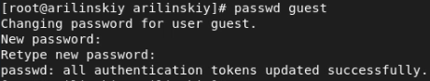
* Установка пароля для guest

1. Вошел в систему от имени пользователя guest:

* 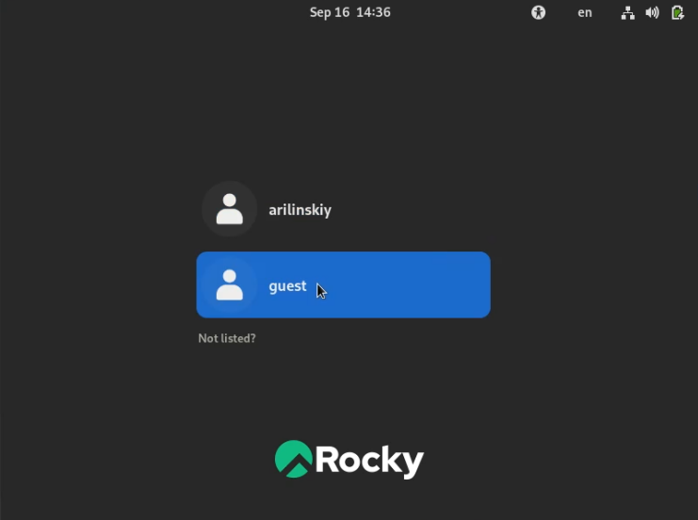
* Вход в систему под guest (1/2)
* 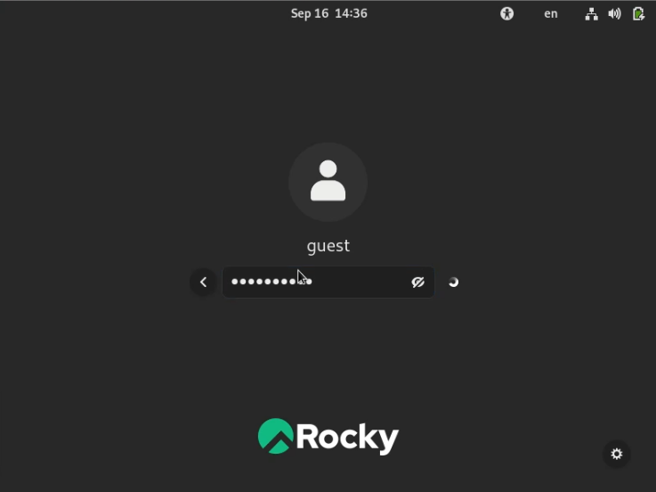
* Вход в систему под guest (2/2)

1. Определил директорию, в которой нахожусь, командой *pwd*. Она является домашней для пользователя guest, что совпадает с приглашением командной строки:

* Домашняя директория
* Домашняя директория

1. Уточнил имя пользователя командой whoami:

* Определение пользователя
* Определение пользователя

1. Уточнил имя пользователя (1001(guest)), его группу (1001(guest)), а также группы, куда входит пользователь (1001(guest)), командой *id*:

* Имя пользователя, группа, а также группы, куда входит пользователь
* Имя пользователя, группа, а также группы, куда входит пользователь
* а также сравнил с выводом команды *groups*:
* Группы пользователя
* Группы пользователя
* Если сравнивать вывод *id* с выводом *groups*, то очевидно, что команда *id* выводит намного больше информации.

1. Сравнил полученную информацию об имени пользователя с данными, выводимыми в приглашении командной строки:

* Полученная информация об имени пользователя совпадает с данными, выводимыми в приглашении командой строки.

1. Просмотрел файл */etc/passwd* командой *cat /etc/passwd*. Нашел в нём свою учётную запись. Определил uid (1001) пользователя. Определите gid пользователя (1001). Что совпадает с информацией полученной выше:

* 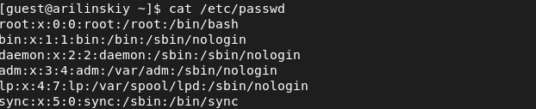
* guest в etc/passwd (1/2)
* 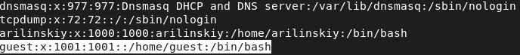
* guest в etc/passwd (2/2)

1. Определил существующие в системе директории командой *ls -l /home/*:

* 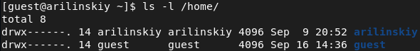
* Существующие в системе директории
* Как видно на рисунке , только пользователь, создавший директорию (*arilinskiy*/*guest*) имеет права на чтение (r), запись (w) и выполнение (x) файлов в директории. У остальных пользователей никаких прав нет.

1. Проверил, какие расширенные атрибуты установлены на поддиректориях, находящихся в директории /home, командой: *lsattr /home*:

* Расширенные атрибуты
* Расширенные атрибуты
* Мне не удалось увидеть расширенные атрибуты как текущей директории, так и директории другого пользователя.

1. Создал в домашней директории поддиректорию dir1 командой *mkdir dir1*:

* Создание поддиректории
* Создание поддиректории
* Определил командами *ls -l* и *lsattr*, какие права доступа и расширенные атрибуты были выставлены на директорию dir1:
* 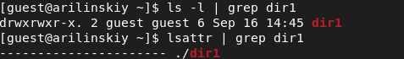
* Права доступа к новому файлу
* У всех есть права на чтение (r) и выполнение (x), но только у создателя и группы создателя есть права на запись (w). Расширенные атрибуты просмотреть не удалось.

1. Снял с директории dir1 все атрибуты командой *chmod 000 dir1* и проверил правильность выполнения с помощью команды *ls -l*:

* Изменение атрибутов
* Изменение атрибутов

1. Попытался создать в директории dir1 файл file1 командой *echo “test” > /home/guest/dir1/file1*:

* Запись в файл без прав (1/2)
* Запись в файл без прав (1/2)
* Но получил отказ, так как в предыдущем пункте я забрал все права к директории dir1. Соответственно данный файл не был создан.
* Попытался проверить это командой *ls -l /home/guest/dir1*, но также получил отказ из-за отсутствия прав:
* Запись в файл без прав (2/2)
* Запись в файл без прав (2/2)

1. Заполнил таблицу «Установленные права и разрешённые действия»:

* 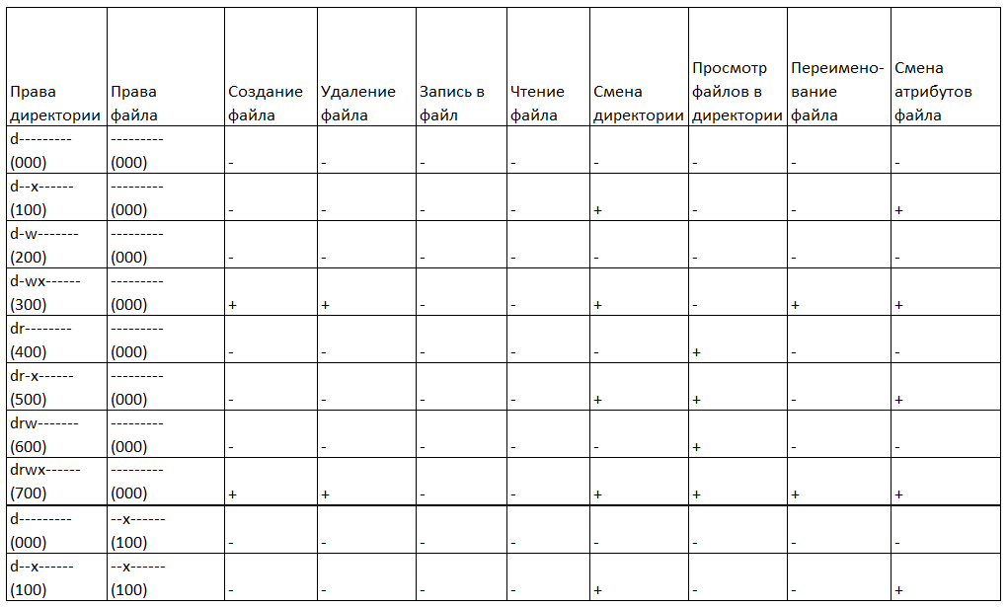
* Установленные права и разрешённые действия (1/6)
* 
* Установленные права и разрешённые действия (2/6)
* 
* Установленные права и разрешённые действия (3/6)
* 
* Установленные права и разрешённые действия (4/6)
* 
* Установленные права и разрешённые действия (5/6)
* 
* Установленные права и разрешённые действия (6/6)

1. На основании заполненной таблицы определил минимально необходимые права для выполнения операций внутри директории dir1:

* 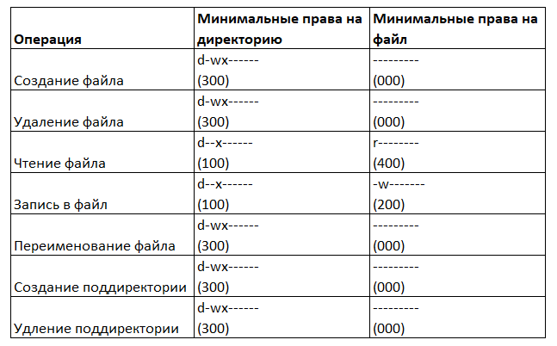
* Минимально необходимые права для выполнения операций внутри директории

# Выводы

Благодаря данной лабораторной работы я приобрел практические навыки работы в консоли с атрибутами файлов, а также на практике закрепил теоретические основы дискреционного разграничения доступа в современных системах с открытым кодом на базе ОС Linux (дистрибутив - Rocky).

# Список литературы

* [Кулябов Д.С., Королькова А.В., Геворкян М.Н *Лабораторная работа №2*](https://esystem.rudn.ru/pluginfile.php/1651747/mod_resource/content/6/002-lab_discret_attr.pdf)